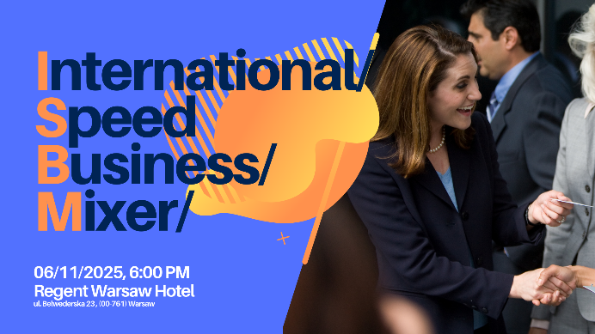

Regulamin spotkania International Speed Business Meeting w dniu 6.11.2025
Regent Warsaw Hotel, ul. Belwederska 23 (00-761), Warszawa
- Z każdej firmy zainteresowanej spotkaniem może wziąć udział tylko jedna osoba. W drugiej części spotkania - Business Mixerze - może wziąć udział druga dodatkowa osoba z firmy.
- W dniu spotkania, po przybyciu każdy z uczestników otrzyma indywidualny harmonogram rozmów. Organizatorzy nie gwarantują spotkania z firmami z branży, które uczestnik zaznaczył na formularzu zgłoszeniowym.
- Uczestnicy zostaną podzieleni na maks. 10-osobowe grupy. W każdej grupie dany uczestnik w ok. 2 minutowej wypowiedzi przedstawi się pozostałym członkom grupy. Po ok. 20 minutach i wymianie wizytówek z uczestnikami danej grupy każdy przejdzie do kolejnej grupy, zgodnie z przedstawionym na wstępie indywidualnym harmonogramem. Ilość grup, w których uczestnik będzie mógł przedstawić własną firmę uzależniona będzie od ilości zgłoszeń.
- Rozmówcy podzieleni zostaną na grupy utworzone na podstawie wypełnionego formularza zgłoszeniowego. Organizatorzy nie gwarantują jednakże spotkania z firmami z każdej z branż, które uczestnik zaznaczył na formularzu.
- Rozmowy będą prowadzone w języku polskim i/ lub angielskim.
- Koszt udziału w spotkaniu wynosi 300 zł netto dla firm członkowskich izb organizatorów.
- Z uwagi na ograniczoną liczbę miejsc, od osób z firm zrzeszonych w Belgian Business Chamer, które potwierdzą swoją obecność, ale nie wezmą udziału i nie odwołają go do dnia 2.11.2025, zostanie wystawiona faktura na 300,00 zł netto za udział w spotkaniu, od osób z firm niezrzeszonych – 500 zł netto za udział w spotkaniu.
- Koszt udziału dla firm niezrzeszonych w Belgian Business Chamber wynosi 500,00 zł netto.
- Osoby zainteresowane udziałem prosimy o wypełnienie formularza zgłoszeniowego do dnia 2.11.2025.

Agenda:
17.30 – 18.00 Rejestracja
18.00 - 19.30 Powitanie i Speed Business Mixer
19.30 – 21.00 Networking Business Drink

***
Udział w spotkaniu dla firm zrzeszonych w Belgian Business Chamber wynosi 300 zł + VAT.
Koszt dla firm nie będących członkami to 500 zł + VAT.
***
Należy pamiętać, że na Speed Business Mixer możemy przyjąć tylko 1 przedstawiciela z każdej firmy.
Pozostali przedstawiciele firmy mogą dołączyć do Networking Business Drink.
***
Prosimy o rejestrację najpóźniej do 2 listopada wypełniając FORMULARZ ONLINE.
***
Informujemy: rejestracja jest wiążąca. Jeśli nie złożą Państwo anulacji do 2 listopada 2025
i nie przybędą na spotkanie, otrzymają Państwo fakturę od Belgian Business Chamber w wysokości 300 zł netto (firmy członkowskie),
500 zł netto (firmy nieczłonkowskie).
***

